 CIRCUITO CERRADO DE TV Y SEGURIDAD ELECTRÓNICA
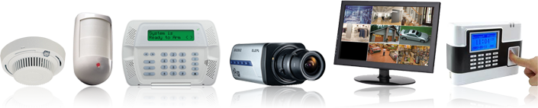
Curso
- Programación del módulo
- Alumnos, clases y horarios
- Exámenes
- Recursos
- Profesores
Unidades didácticas
- Sistemas de alarma y normativa
- Sistemas de videovigilancia
- Protección contra incendios
- Protección contra intrusión
- Protección contra gases

